Для начала скачал и установил виртуальную машину Kali Linux. В ней и выполнял задание.

1. Изучите [инструкцию](https://docs.google.com/document/d/1QWI1NeEjlTHZBuFugCw7O3ege7AQP2WJ/edit#heading=h.gjdgxs) к практической работе.
2. Зарегистрируйтесь на ресурсе HackTheBox.

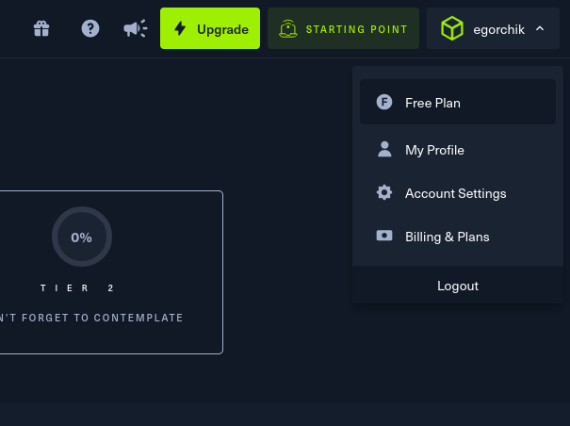

1. Установите VPN соединение, следуя инструкциям сайта.

Скачал файл с настройками ovpn. Запустил в терминале команду openvpn lab_egorchik.ovpn.

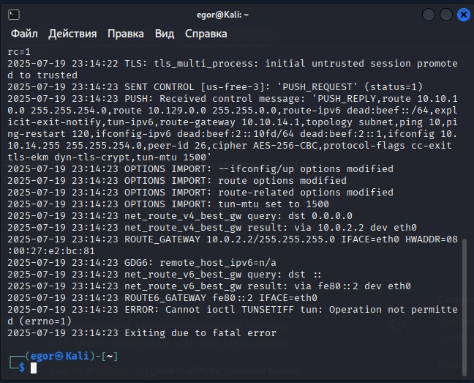

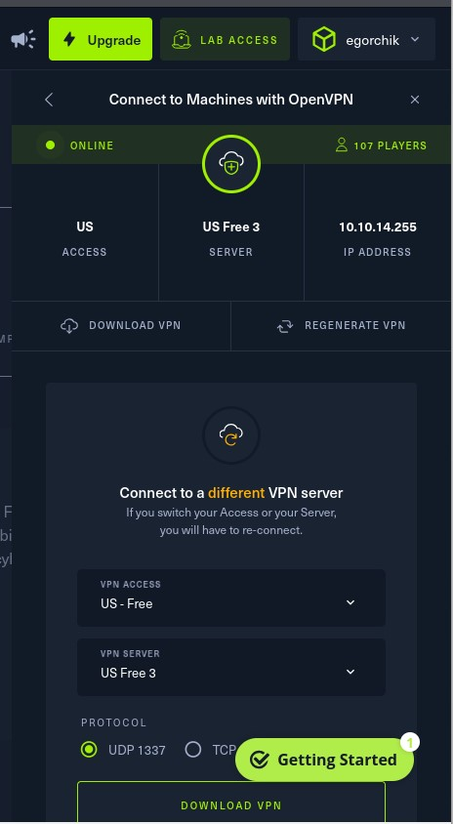

1. Перейдите в лабораторию Meow.

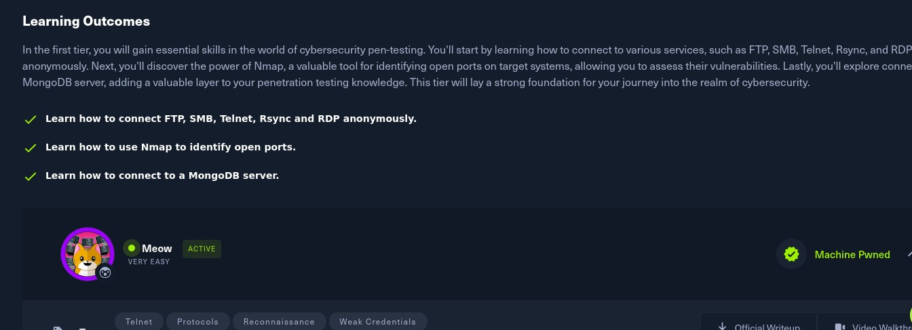

Нажал на Spawn machine.

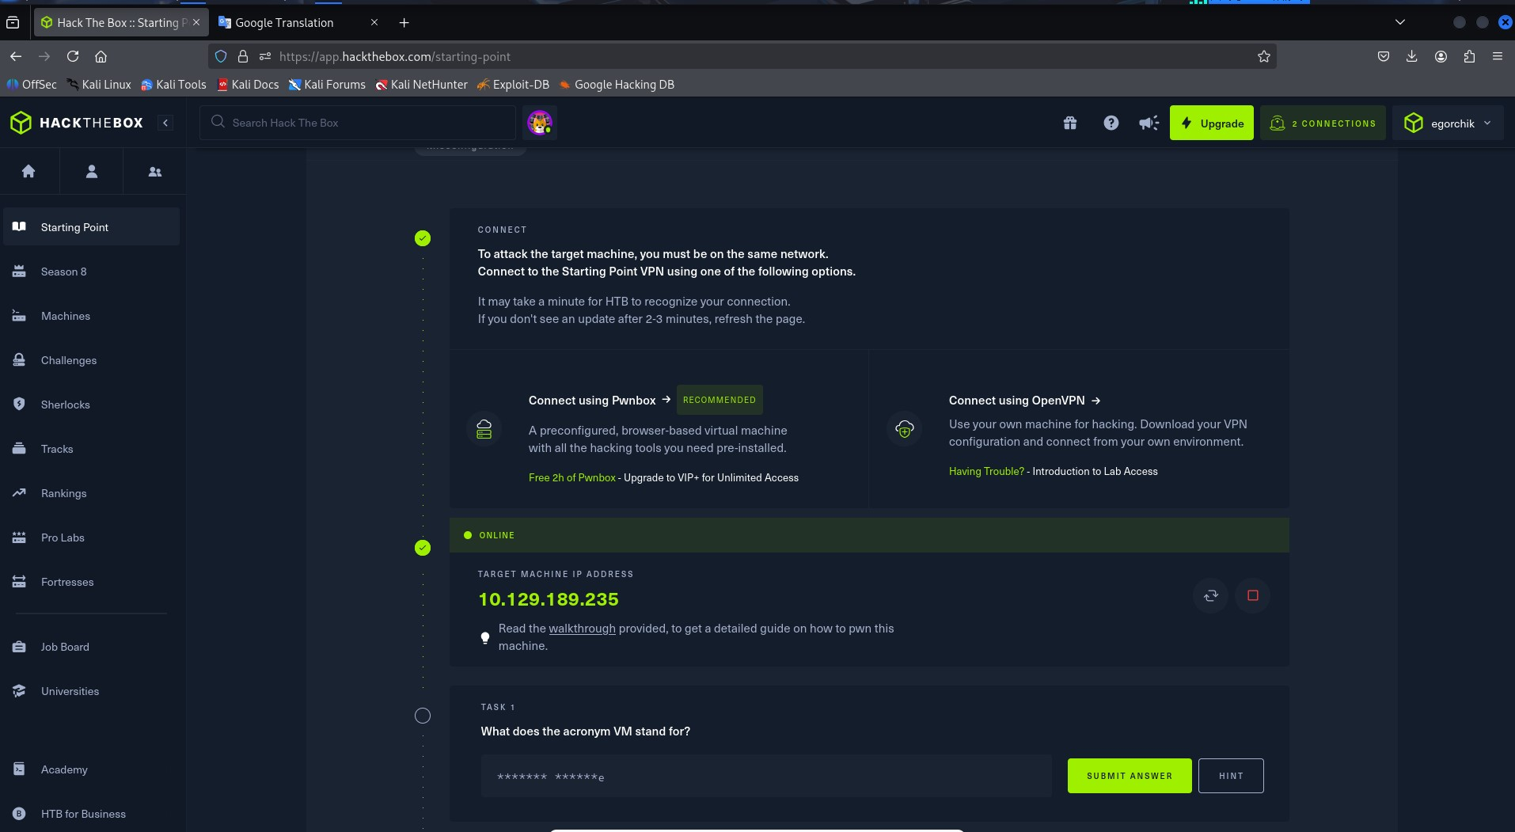

1. Ответьте на вопросы лаборатории.,

Ответил на все вопросы

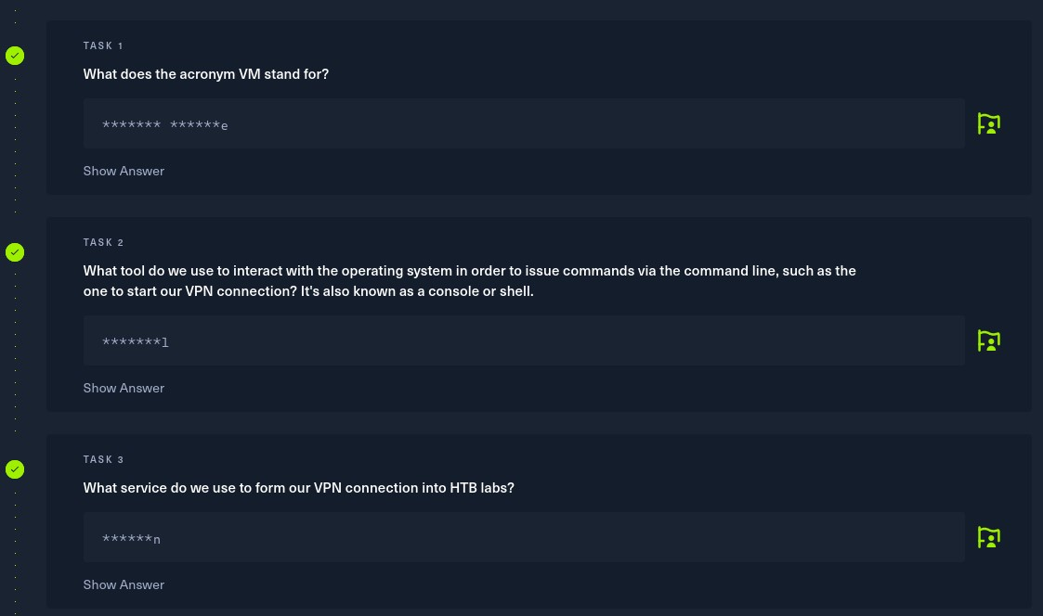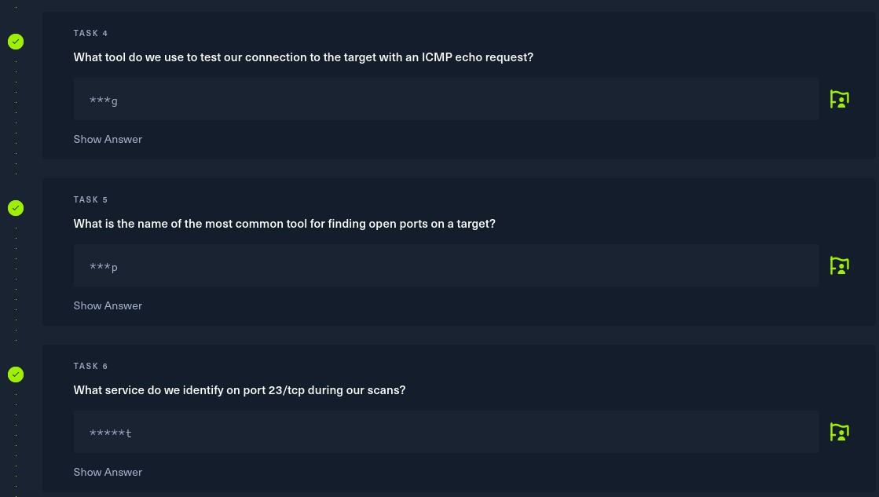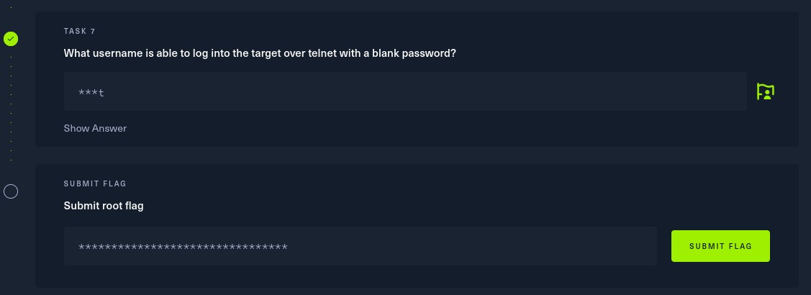

1. Добудьте флаг лаборатории и составьте отчёт по его получению с пояснениями и скриншотами.

На Play Starting Point Machines запустил терминал. Выполнил команду sudo nmap –sV 10.129.189.235.

Затем команду telnet 10.129.189.235. Ввел логин root. Выполнил команду ls и далее cat flag.txt.

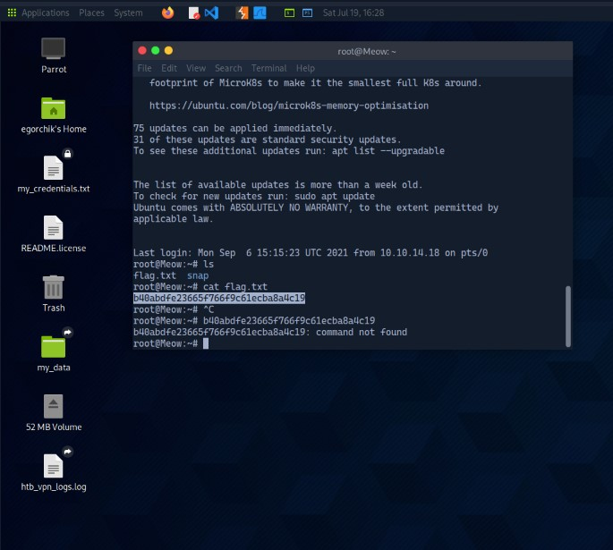

Полученный флаг внес в поле Submit root flag.

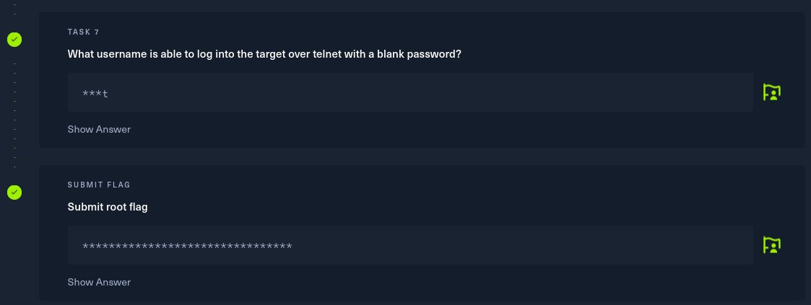

Проблемы с которыми столкнулся:

1. При нажатии на кнопку Open desktop, появлялась ошибка.

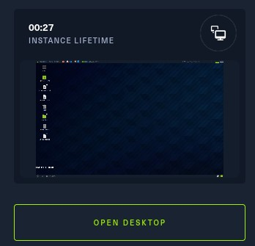

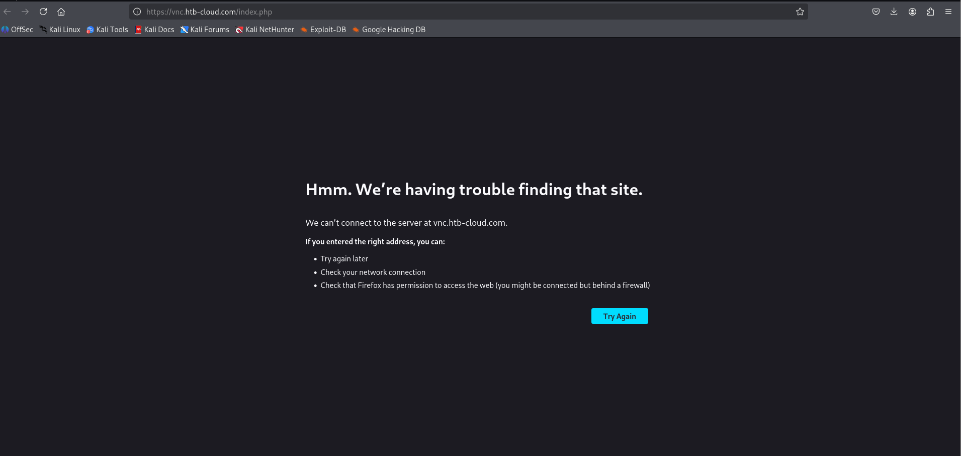

Проблему так и не решил.

1. При нажатии на кнопку Terminal происходило отключение Play Starting Point Machines

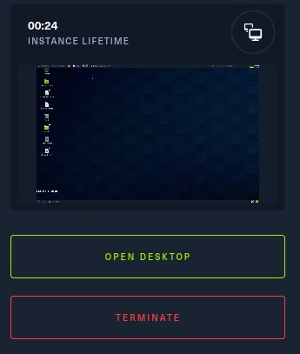

Проблему так и не решил.

1. Пробовал подключиться telnet, но появлялась ошибка подключения. Проблему не рашил.